Chile promueve las inversiones en la Comunidad de Navarra
El interés por invertir en Chile de empresas españolas de Navarra, pertenecientes al rubro de energías renovables, alimentarias, de la construcción, de las nuevas tecnologías e industrias del packiging (envoltorios) quedó de manifiesto en la Jornada sobre Chile, efectuada hoy en Pamplona, en la que participaron 30 empresas de esta Comunidad española en la que conocieron las Perspectivas Económicas de Chile, expuestas por el embajador Sergio Romero y la Oportunidades de Inversión en Chile que abordó Tomás Pablo, representante de la CORFO en España.
COMUNICADO DE PRENSA
Madrid, 14 de diciembre de 2010
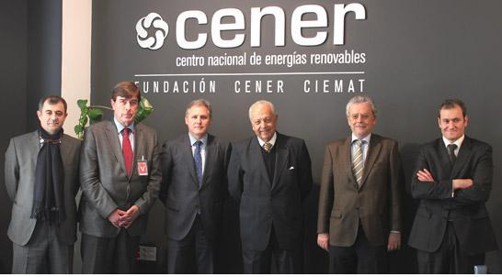
- Alcaldesa de Pamplona Yolanda Barcina manifestó su alto interés por lograr un mayor acercamiento a Chile y promover los lazos comerciales y culturales.
- Embajador Sergio Romero participó en jornadas sobre Chile organizadas por la Universidad de Navarra y la Cámara Navarra de Comercio acompañado de la representación de CORFO en España.
- Pamplona cuenta con el Centro de Energías Renovables, CENER, considerado el más importante del mundo en energía eólica.
La jornada fue abierta por Javier Taberna, presidente de la Cámara de Navarra de Comercio e industria quien destacó la experiencia exitosa de la empresa PLANASA del rubro alimentario (espárragos y frutillas) que se encuentra instalada en Chile y cuyo gerente Alfonso Navajos abordó los logros alcanzados por dicho emprendimiento.
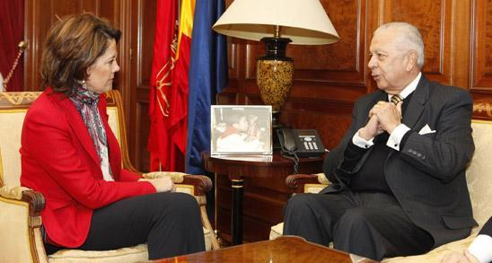
A primera hora, el Embajador Sergio Romero se reunió con la alcaldesa Yolanda Barsina quien señaló su disposición para incentivar un mayor acercamiento con Chile, anunciando un viaje al país para mayo próximo a la vez que manifestó el interés de integrar a Navarra a la Fundación Chile España que será puesta en funciones próximamente. En la audiencia también participaron el Presidente de la Cámara de Comercio Javier Taberna y el representante de CORFO Tomás Pablo.
La visita del Embajador Romero concluyó con una audiencia con el Presidente de la Comunidad Foral de Navarra, Miguel Sanz Sesma.

